Note Biografiche


Maria FEDERICO

Nasce in Sicilia il 3 giugno1953, dal gennaio dell’83 risiede a Roma, nel Quartiere Prati. Trascorre i primi trent’anni nella bellissima Taormina interrotti dal soggiorno di un anno e mezzo con la famiglia in Australia, a Sydney.
Affascinata sin da bambina dall’imponente patrimonio artistico che la circonda, s’iscrive al “glorioso “ Liceo Classico M. Amari di Giarre (CT) dove, in soli quattro anni, consegue a pieni voti il Diploma di Maturità Classica.Gli insegnanti ricordano di lei la caparbietà, l’affabilità, il grande spirito di sacrificio.
Dopo il Liceo, frequenta per due anni la Facoltà di Lettere Classiche, indirizzo archeologico, presso
l’Università degli Studi di Catania.
Nella primavera del 1975 è chiamata da una compagnia alberghiera americana, l’Holiday Inn. Attratta dalle potenzialità di questo lavoro, in particolare la conoscenza di altre culture e lingue straniere (oltre l’inglese che già conosce) decide di lasciare l’Università .Continua tuttavia a coltivare molti interessi culturali. Dopo varie esperienze di lavoro nei prestigiosi alberghi , delle più belle località turistiche, nel 1983 approda nella capitale, questa volta chiamata dall’Hotel Sheraton e dove nel 1984 riceve il Premio “ Impiegata Modello “ .
Desiderosa di nuove esperienze e di confrontarsi continuamente con se stessa, nel settembre ‘86 accetta di lavorare nella Boutique romana di una famosa stilista, in poco tempo ne diviene vice – direttrice.
Nel 1988, sente però sempre più forte il desiderio di fare qualcosa per la sua Sicilia (dove tuttora vivono
i genitori). Costituisce una società, che gestisce da sola, e promuove, sotto forma di regali aziendali,
dolci tipici siciliani “ riveduti e corretti ”ossia paste di mandorle e fruttini di marzapane artigianali, meno
zuccherati ed assolutamente biologici.E’ un vero successo.La bontà del prodotto, unita all’eleganza
delle confezioni, attirano importanti aziende clienti. Nel 1990, l’arrivo di una bambina, Ludovica e nel
1993 due gemelli, Davide e Lorenzo, costringono Maria, ad una decisione sofferta, chiudere l’azienda
nonostante fosse in attivo. Negli anni che seguono si dedica esclusivamente alla famiglia mantenendo tuttavia
molti rapporti con il mondo esterno. Nel 1999 cerca di riprendere a lavorare, è Coordinatrice Supervisor e
Relazione Esterne c/o l’Università Privata di Economia e Management” European School of Economics “
di Roma. Dopo un’anno lascia l’incarico a seguito di una promozione che non accetta perché, la porterebbe
spesso fuori Roma. Nel 2000 la troviamo c/o una segreteria politica e poi ancora nella segreteria dell’assoc.ne
“I Vespri “e del “ Club Canova “ (settore cultura ).Dopo queste esperienze, accetta incarichi meno
impegnativi come orario per poter stare il più possibile accanto ai tre figli. Segretario Nazionale di Consitalia
( Assoc.Consumatori ital.ni) ha rassegnato le dimissioni nel febbraio 2007. L’ultimo incarico, importante ed
interessantissimo, è in Campidoglio, assistente dell’Assessore alle Politiche per l’Infanzia e la Famiglia,
che ha lasciato nel dicembre 2005, prima della scadenza naturale del mandato perché, sempre più incompatibile
con il suo impegno di genitore, affidataria di tre minori.
Nel gennaio 2006 le è stato conferito in Campidoglio, dal Sindaco W. Veltroni e dall’Ass.re Mariella
Gramaglia, un Attestato di merito per aver organizzato con successo la “ 1a edizione della Festa dei Vicini “
nel Municipio XVII .
Dal 2004 Maria Federico è presidente dell’Associazione Culturale “ IL MONDO DI DAMARETE ”

Nov. 1999 – marzo 2000 Resp.le Assoc.ne “I VESPRI SICILIANI “ Roma

Novembre-Marzo 2008 Resp.le Naz.le Dipartimento Cultura ITALIANI NEL MONDO “

ATTUALMENTE E’ :

Presidente dell’Associazione socio-culturale “IL MONDO DI DAMARETE“
di cui è fondatrice.
Finalità dell’associazione è la promozione e la valorizzazione della
Cultura Mediterranea, in particolare quella siciliana con una
“visione femminile “.

Già Presidente (da luglio 2010 )Assoc.ne Cult.le “ ROMACAPUTMUNDI “
Ente Morale incarico accettato “con riserva “ sciolta febbraio 2011
rinunciando.

Segretario Naz.le
Politiche Sociali e Da gennaio 2010
Culturali Sindacato Naz.le S.I.P.U. (Sindacato Unitario Impiego Pubblico e Privato )
(Dimissioni marzo 2011 )

Componente Comitato “DonnaPensioneDonna“(consegnate in Senato ed alla Camera dei Deputati ,
maggio 2009, circa 10.000 firme per agevolazioni pensionistiche
alle mamme ).
******
Autrice del Progetto “ Mamme… a metà “ Gratificazione e giusto riconoscimento alla maternità,
base fondamentale per una società civile “.
******
13 luglio 2011 Le è stato conferito, in Campidoglio, il Premio EUROMEDITERRANEO
per il suo impegno a favore della cultura siciliana e mediterranea.
*****

REFERENZE : Ministro Plenipotenziario M.A.E. Amb. Giorgio BOSCO

Presid.te Commiss.ne Esteri Parlam.to di Malta –On.le Francis Zammit

Priore Arcic.S.M. Odigitria dei Siciliani a Roma Prof. V. GIACCOTTO

S.E. Arciv. Monsignor Giovanni MARRA

S.E. Mons. Cesare Di Pietro Direttore Seminario città di Messina

Presidente Club Canova e Managing Dir. JP Morgan & Chase Bank
Dr Stefano Balsamo

Segr. Gen.le “ DIPLOMATIA “ Dr Vittorio BALDINI

Dssa Antonietta CELATA, resp.le naz.le coordinamento Donne UGL

I presidenti delle varie associazioni culturali siciliane di Roma

Maria Federico e.....

Roma,P.Quirinale, 13 dic. 2009 Roma,Castel Sant’Angelo sett. 2008
il Presidente della Repubblica Inaug.ne Mostra “Fratello Ambiente,Sorella Arte “
Giorgio Napolitano Beniamino Quintieri
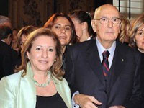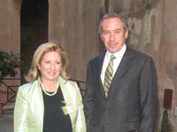

Roma,Palazzo Firenze,12 maggio 2010 Roma, Castel Sant’Angelo, sett.2008
Inaug.ne Mostra di Bruno Caruso Vice Presidente dellaCamera A.Leoni

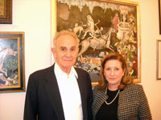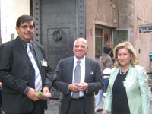

Anticoli, 23 maggio 2009 Roma, ottobre 2006 Club Canova Inaug.ne Mostra di Fausto Pirandello Serata dedicata alla Sicilia
Giovanna e Pierluigi Pirandello l’attrice comica Teresa Mannino
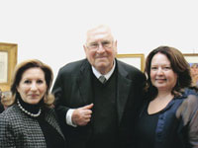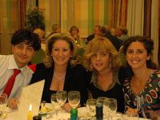

Malta, 10 giugno 2010
Incontro con il Ministro per il Turismo e Cultura On.le Mario De Marco

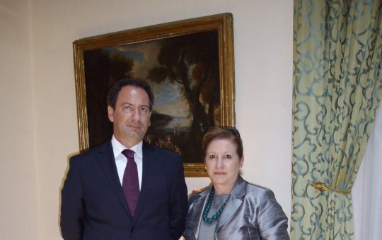

Roma, Piazza del Campidoglio,13 luglio 2011
IV° Premio EuroMediterraneo

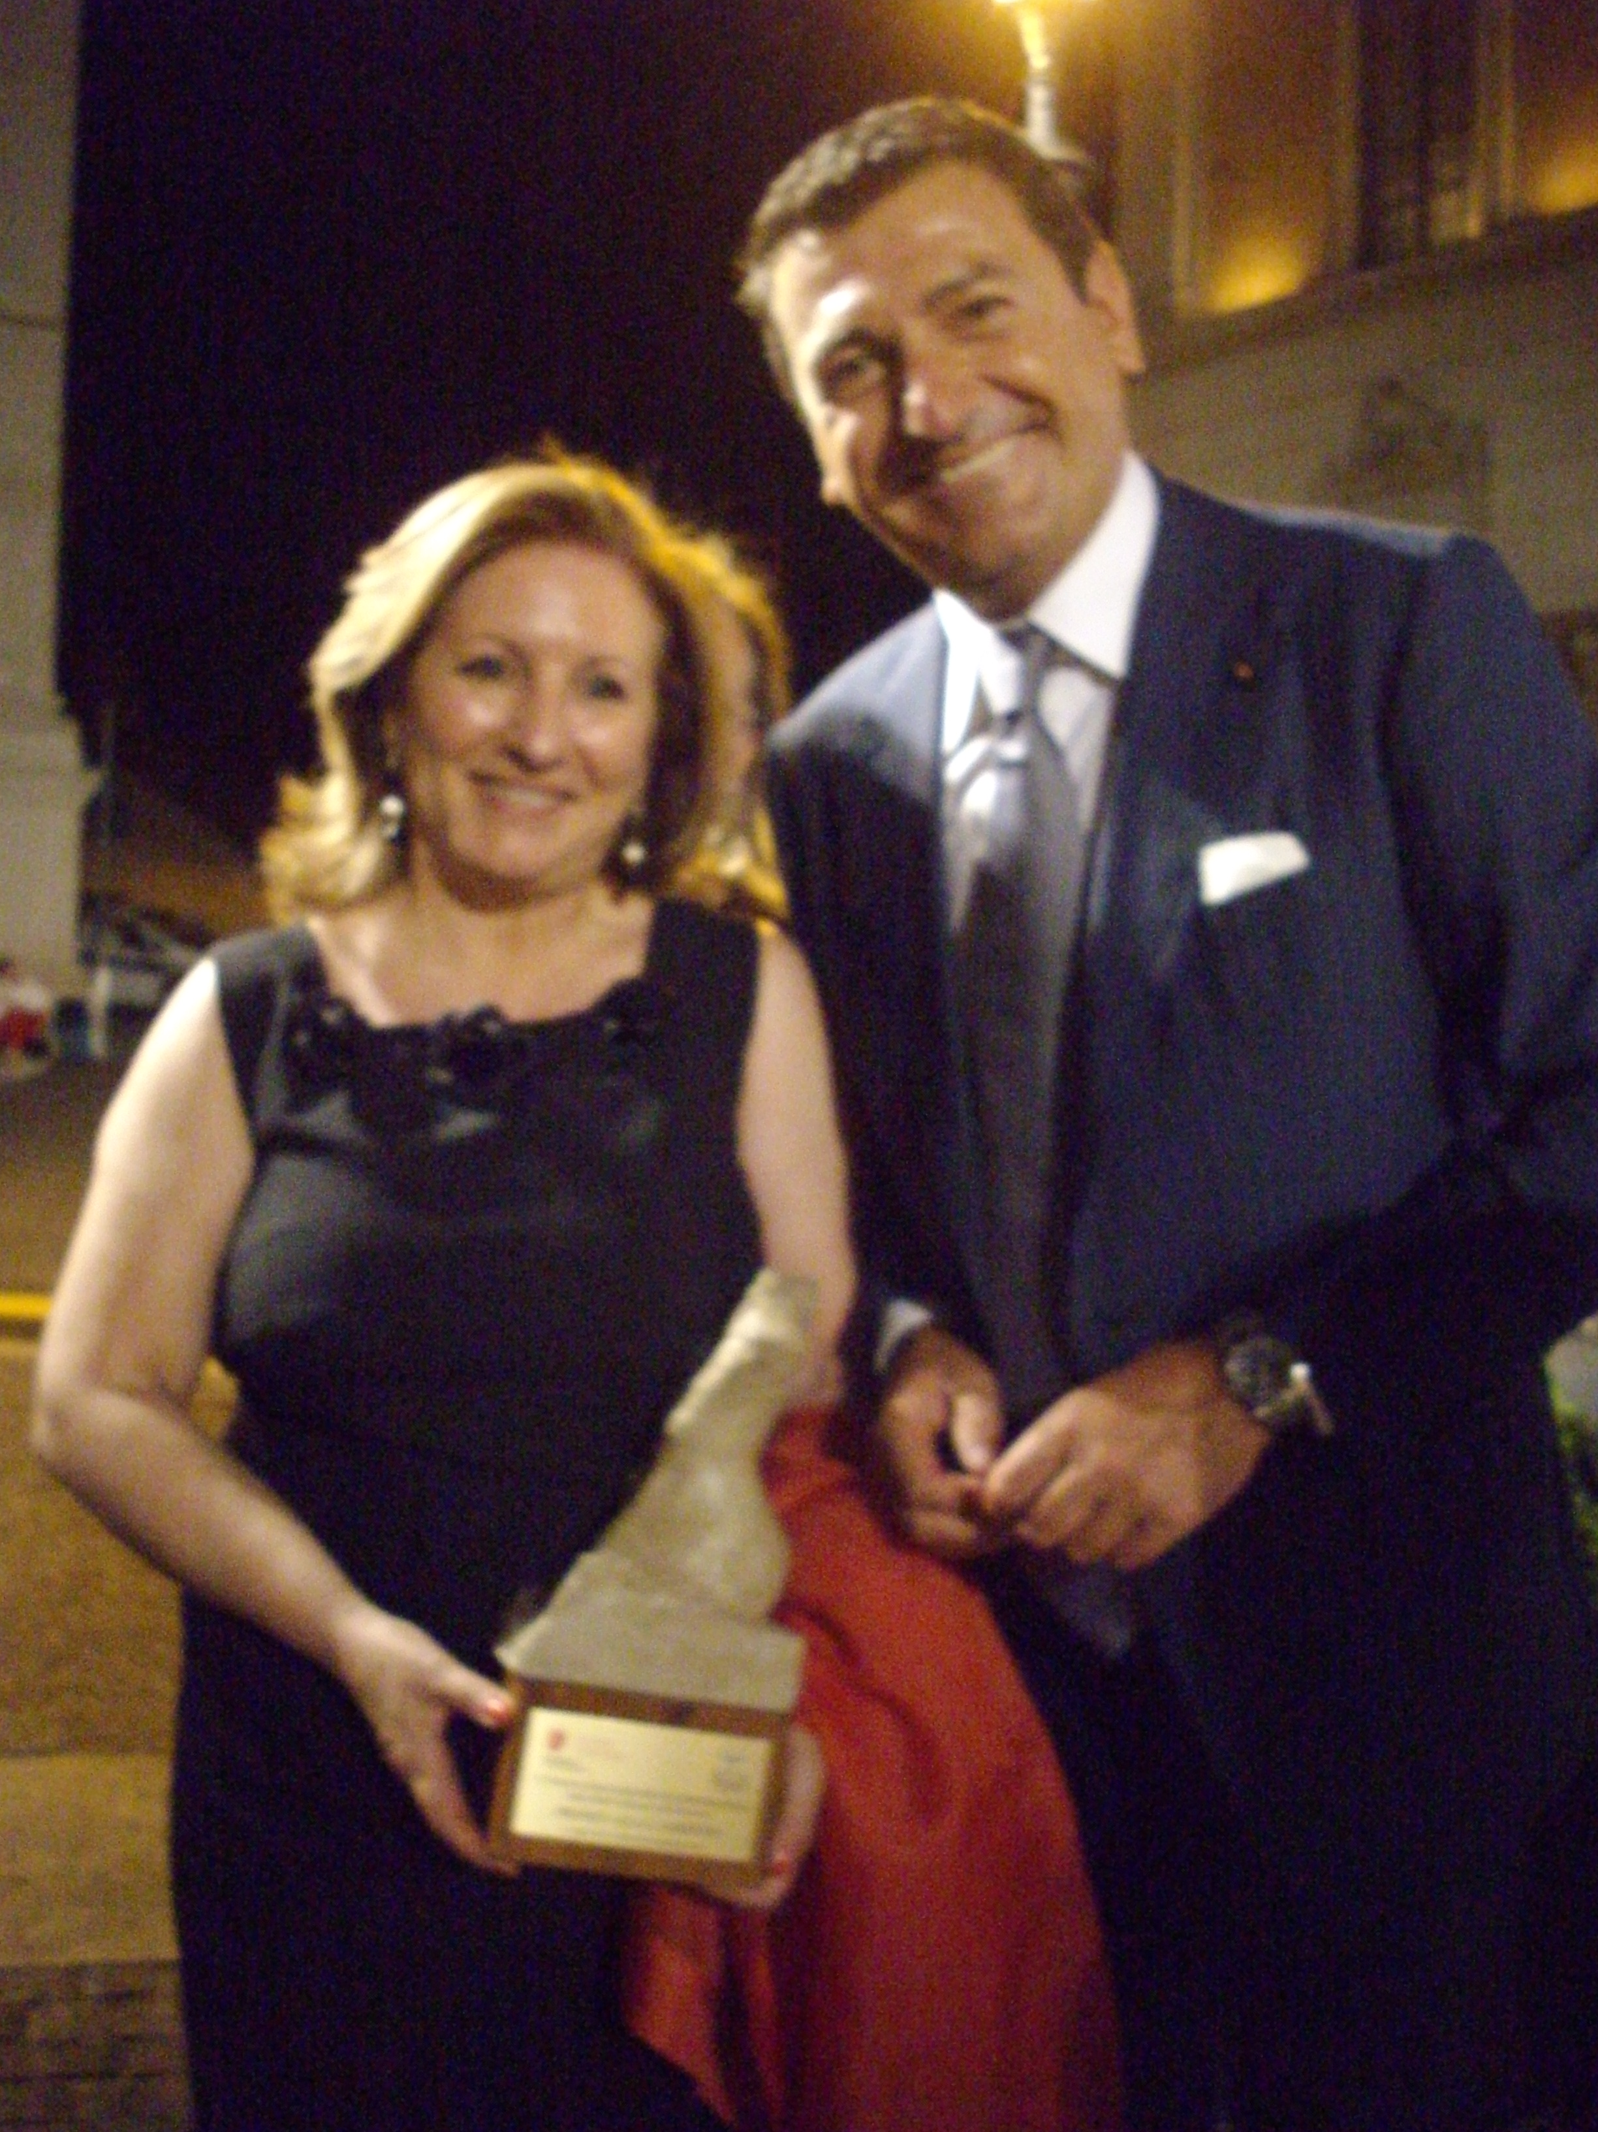

RECAPITI : tel. 06 976 18 158 / 348 450 3733 Via C. Morin, 1 – 00195 Roma

